รายงานข้อมูลเชิงพื้นที่และโครงสร้างพื้นฐานบริเวณพื้นที่ Sosnovka
(เกาะ Talos)

๑. ที่ตั้งทางภูมิศาสตร์และการเชื่อมต่อ (Geographical Position & Connectivity)
• เกาะใต้ (เกาะ Sosnovka / Sosnovka Island): เกาะ Talos (ซึ่งมีพื้นที่ทั้งหมด 64 ตารางกิโลเมตร หรือผังแผนที่ขนาด 8x8 กม.) แบ่งออกเป็น 2 ส่วนหลักคือ เกาะหลัก (Main Island) ทางเหนือ และ เกาะใต้ (เกาะ Sosnovka) ทางใต้ โดยมีช่องแคบทางทะเลคั่นกลาง
• สะพานเชื่อมต่อ (Bridges): เกาะใต้เชื่อมต่อกับเกาะหลักผ่านสะพานเหล็กคู่ขนาน 2 แห่ง คือ:
- สะพานตะวันตก (West Bridge): เชื่อมฝั่งตะวันตกของเกาะ Sosnovka เข้าใกล้กับพื้นที่เมืองท่า Primorsk บนเกาะหลัก
- สะพานตะวันออก (East Bridge หรือสะพาน Novorepnoye): เชื่อมฝั่งตะวันออกของเกาะ Sosnovka เข้ากับเกาะหลัก
๒. โครงสร้างพื้นฐานและสินทรัพย์ทางทหารที่สำคัญ (Critical Infrastructure & Military Assets)
จากการวิเคราะห์ข้อมูลทางทหารและโทรคมนาคม พื้นที่เกาะ Sosnovka ถือเป็นจุดยุทธศาสตร์ที่สำคัญและมีเป้าหมายวิกฤต ดังนี้:
1) สนามบินทหาร Sosnovka (Sosnovka Airfield): ตั้งอยู่บริเวณกึ่งกลางของเกาะใต้ มีทางวิ่งคอนกรีตยาว 1.2 - 1.5 กิโลเมตร สามารถรองรับเครื่องบินลำเลียงขนาดกลาง (เช่น Boeing 737 / Airbus A320) และเครื่องบินขับไล่ได้ถึง 20 เครื่อง
2) ฐานทัพทหาร Sosnovka (Sosnovka Military Base): อยู่ใกล้กับสนามบิน รองรับกำลังพลได้สูงสุด 1,000 นาย มีระบบอุโมงค์และศูนย์บัญชาการใต้ดินในหลุมหลบภัยเก่า ซึ่งต้านทานปืนใหญ่และระเบิดทำลายล้างสูง สามารถเก็บกระสุนและเชื้อเพลิง รวมถึงสำรองเสบียงอาหารให้กำลังพล 300 นายดำรงชีพได้นานถึง 6 เดือน
3) ศูนย์กระจายสัญญาณดาวเทียมและเรดาร์ (Regional Communication Center): ตั้งอยู่ติดกับสนามบิน Sosnovka ทำหน้าที่เป็นสถานีจานดาวเทียมและเสาส่งสัญญาณขนาดใหญ่เพื่อเชื่อมโยงระบบโทรคมนาคมและการตรวจการณ์เรดาร์ระยะไกลของเกาะ Talos เข้ากับแผ่นดินใหญ่
4) ท่าเรือ Novorepnoye: ตั้งอยู่ทางฝั่งตะวันออกเฉียงใต้ของเกาะ Sosnovka เป็นท่าเรือขนส่งสินค้าและท่าเรือทวิประสงค์ทางทหาร มีลานตู้คอนเทนเนอร์ขนาดใหญ่ และมีถังเก็บน้ำมันสำรองความจุสูงถึง 3 - 4 ล้านลิตร
5) จุดขึ้นฝั่งสายเคเบิลใต้น้ำ (Subsea Cable Landing Point): ทางฝั่งอ่าวทิศตะวันตกของเกาะ Sosnovka เป็นจุดขึ้นฝั่งสายสัญญาณสำคัญที่ใช้ในภารกิจความมั่นคงและการทหาร
๓. แผนที่แสดงตำแหน่งและโครงสร้างพื้นฐาน (Annotated Maps)

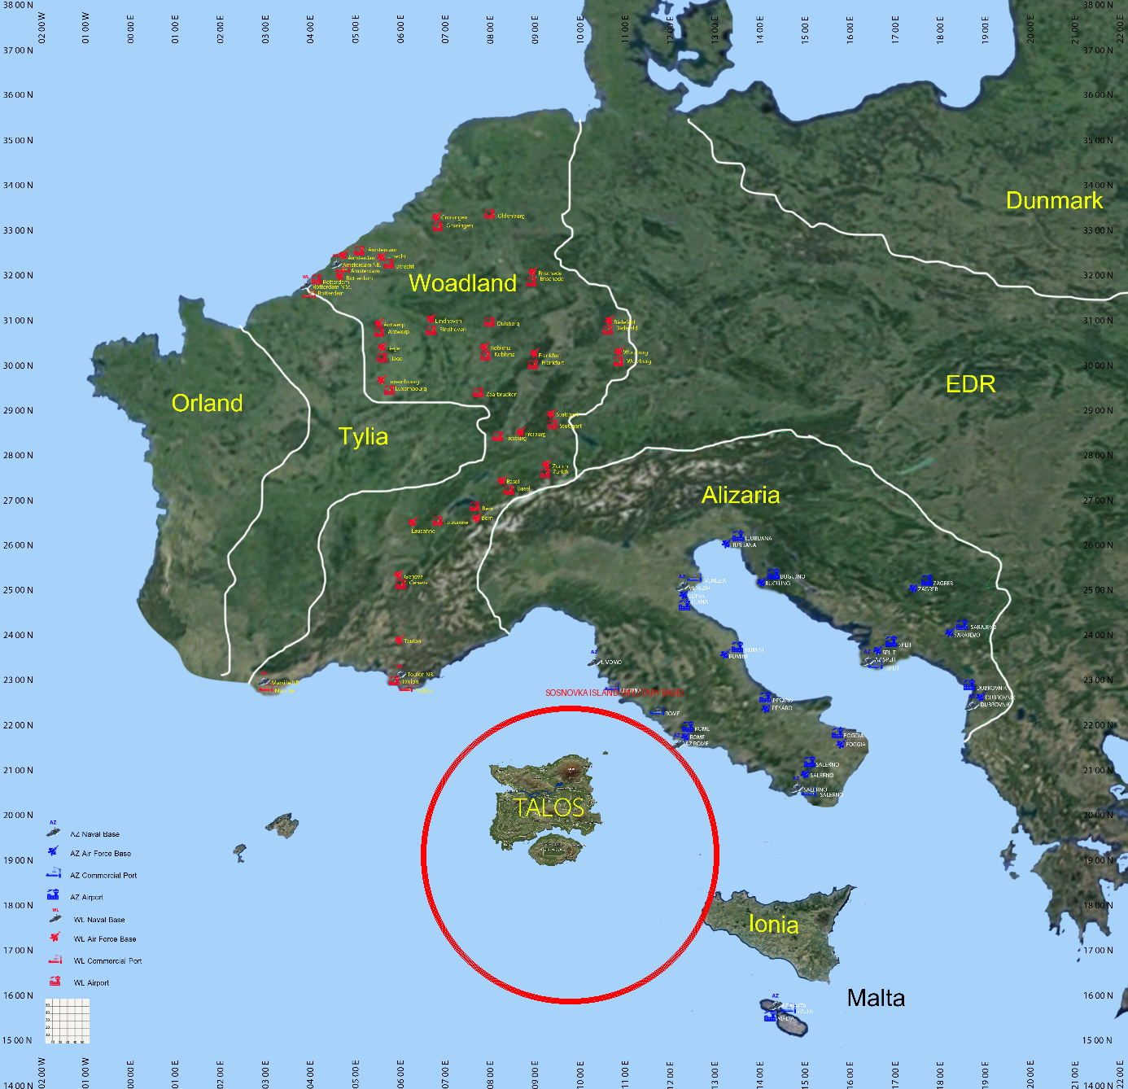
ภาพที่ ๑: แผนที่แสดงที่ตั้งเกาะ Talos และเกาะ Sosnovka (วงกลมสีแดง)

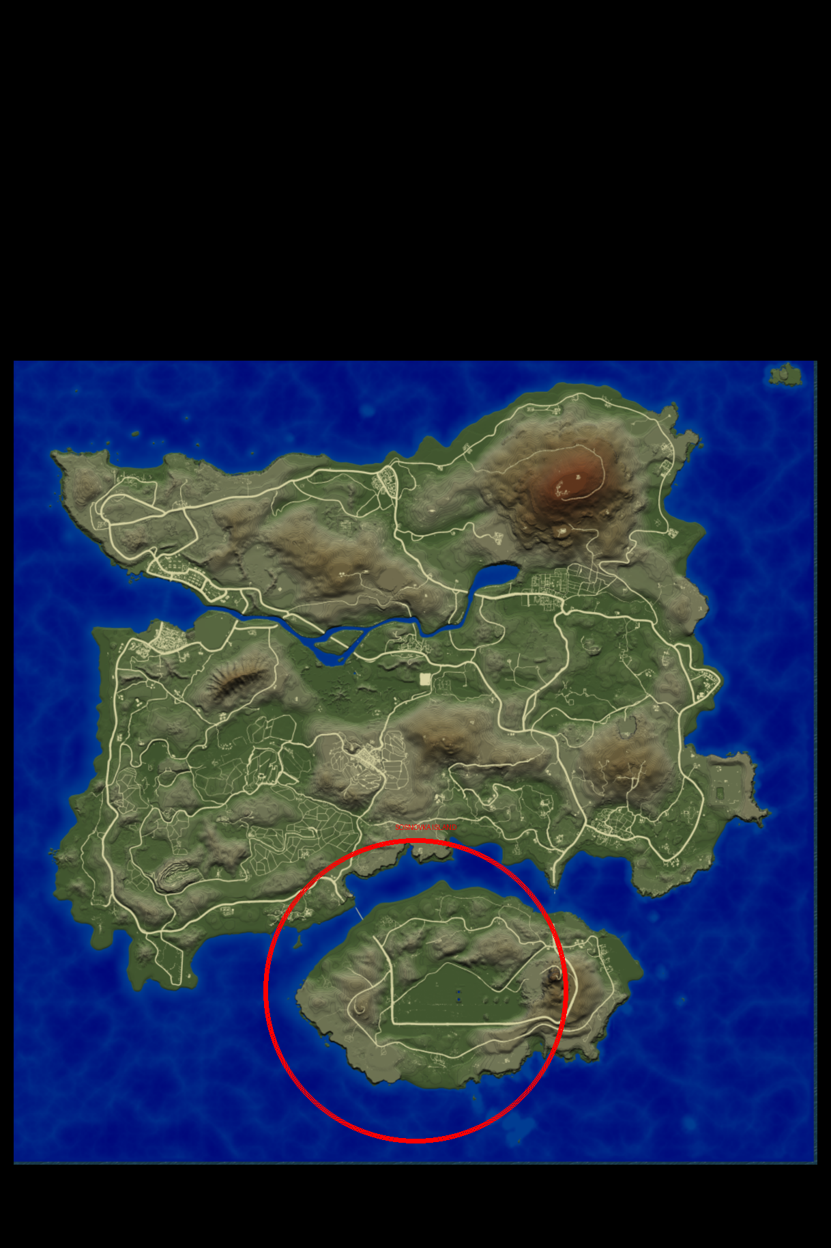
ภาพที่ ๒: แผนที่แสดงภูมิประเทศของเกาะ Talos และเกาะใต้ (Sosnovka)

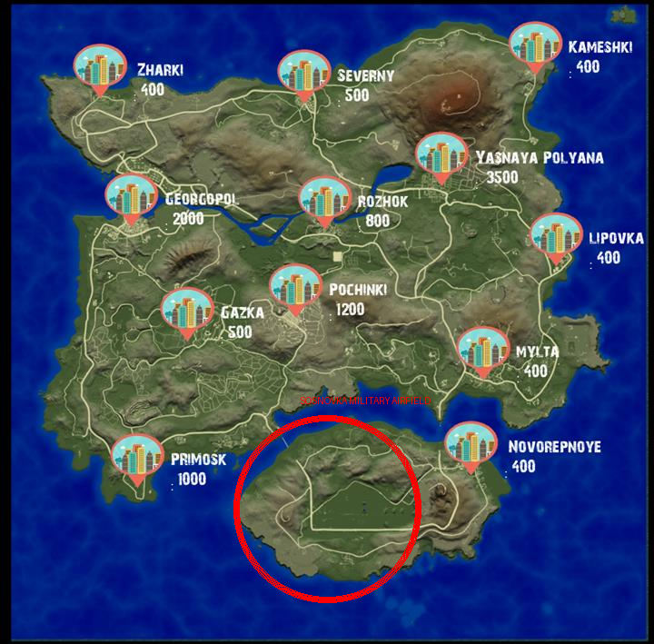
ภาพที่ ๓: แผนที่เมืองและโครงข่ายชุมชน แสดงตำแหน่งสนามบินทหาร Sosnovka

